Démocratie ou barbarie, cellule de coordination pédagogique du Ministère de la Fédération Wallonie-Bruxelles, vous propose une formation pour les (futurs) enseignants du primaire et de 1ère et 2ème secondaire, réalisée en partenariat avec la Croix-Rouge de Belgique et portant sur le respect de la dignité humaine en temps de guerre.

Aborder en classe la vulnérabilité des enfants en temps de conflit armé et d’exil

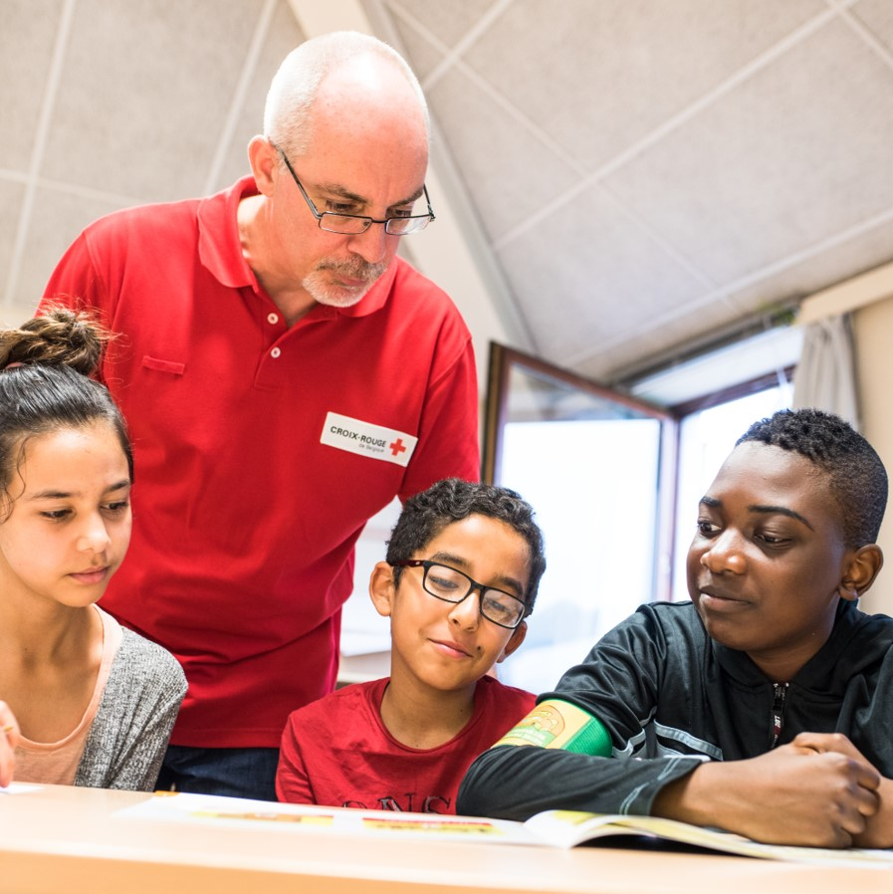

Public cible :
- les enseignants de 5ème et 6ème primaire (titulaires de classe et professeurs de cours philosophiques, dont les professeurs chargés de l’éducation à la philosophie et la citoyenneté)
- les professeurs de 1ère et 2ème secondaire (général ou différencié - toute discipline confondue)
Nombre de participant.es :
Minimum : 8 participants – Maximum : 25 participants
Objectifs de la formation :
- appréhender les conséquences humaines et environnementales inhérentes aux conflits armés, plus particulièrement sous l’angle des droits de l’enfant ;
- se familiariser avec les règles essentielles du droit international humanitaire et s’initier aux mécanismes de la justice pénale internationale ;
- découvrir et être capable d’appliquer l’approche en éducation à la citoyenneté mondiale et solidaire ;
- faire plus ample connaissance avec les missions du Mouvement international de la Croix-Rouge et du Croissant-Rouge ;
- tester de manière active plusieurs outils pédagogiques transférables à la pratique professionnelle des enseignants.
Descriptif :
Les images de guerres et leurs conséquences sur le respect de la dignité humaine inondent le quotidien des jeunes à travers les médias, les réseaux sociaux ou encore les jeux vidéo. Afin de réduire les sentiments de peur, d’indifférence ou d’impuissance face à ces réalités complexes, la première partie de cette formation sera orientée sur le renforcement de vos connaissances en matière de règles qui limitent les conséquences néfastes des conflits armés. Dans un deuxième temps, une mise en pratique sera proposée à travers l’animation du jeu « Alec & Clea sur le chemin de la guerre », un outil pédagogique ludique et collaboratif adapté pour les élèves de 10-14 ans qui vous sera offert en fin de formation afin que vous puissiez l’animer vous-même dans votre classe.
Des pistes de prolongement vous seront également proposées pour vous permettre d’intégrer de manière durable le respect de la dignité humaine en temps de guerre dans votre pratique professionnelle.
Les formatrices :
- SANCHEZ Belen - chargée de mission auprès de la cellule Démocratie ou barbarie du Ministère de la Fédération Wallonie-Bruxelles
- VAN MICHEL Fabienne – coordinatrice en éducation à la citoyenneté mondiale à la Croix-Rouge de Belgique

Deux sessions proposées :

Le 04/10/2022 de 09:30 à 16:00 - Accueil : 09:00
à BRUXELLES - Ministère de la Fédération Wallonie-Bruxelles – Salle Henri Ingberg- Boulevard Léopold II – 44

Le 16/03/2023 de 09:30 à 16:00- Accueil : 09:00
à CHARLEROI - Musée de la Photographie - 11 Avenue Paul Pastur, 6032 Mont-sur-Marchienne

L’inscription à une session de formation se fera par e-mail auprès de Belen Sanchez : belen.sanchezlopez@cfwb.be
en indiquant les nom et prénom de la personne, la formation choisie, le(s) cours enseigné(s) et l’école de fonction.

Je vous remercie de bien vouloir transmettre cette information aux membres de votre équipe éducative susceptibles d’être intéressés s par cette formation.

